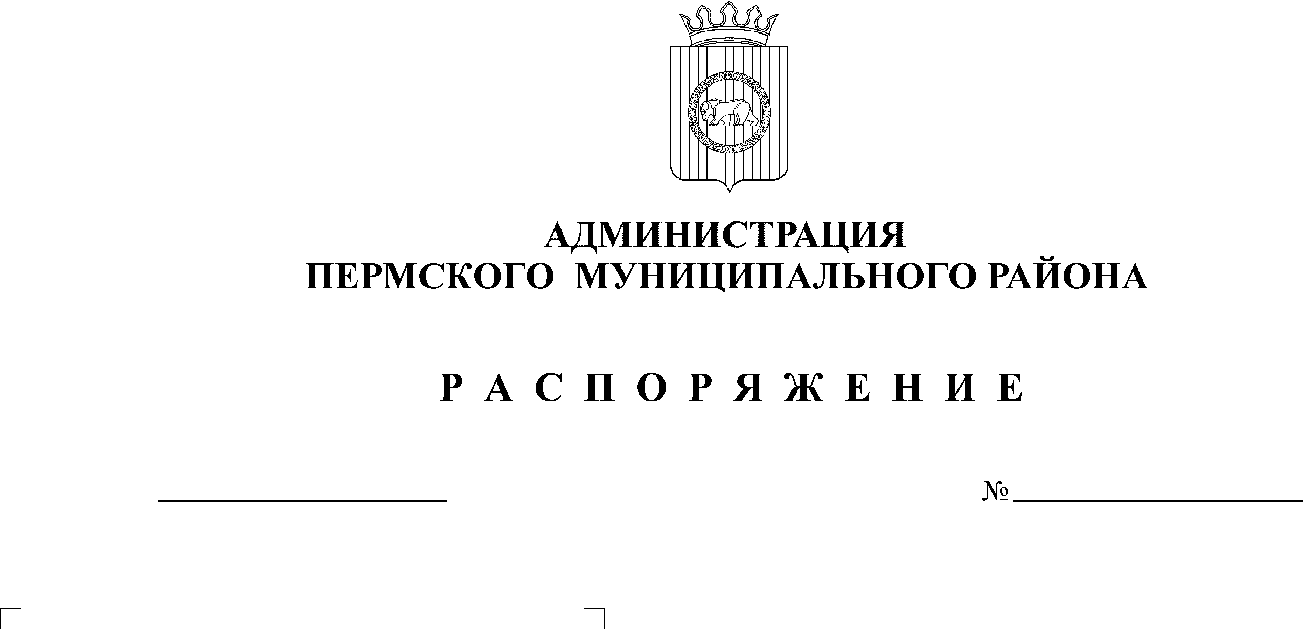
О Порядке утверждения индивидуальных
планов профессионального развития
муниципальных служащих в функциональных
органах администрации Пермского муниципального района
18.04.2011
110-р
На основании Федерального закона от 02.03.2007 № 25-ФЗ «О муниципальной службе в Российской Федерации» в целях реализации Ведомственной целевой программы «Развитие муниципальной службы в Пермском муниципальном районе (2011-2013 годы)»:
1. Утвердить Порядок утверждения индивидуальных планов профессионального развития муниципальных служащих в функциональных органах администрации Пермского муниципального района (далее - индивидуальные планы профессионального развития муниципальных служащих) согласно приложению.
2. Руководителям функциональных органов администрации Пермского муниципального района:
2.1. организовать утверждение индивидуальных планов профессионального развития муниципальных служащих на 2011 - 2013 годы в срок до 1 июня 2011 года;
2.2. представить информацию об утверждении индивидуальных планов профессионального развития муниципальных служащих в общий отдел в срок до 10 июня 2011 года.
3. Разместить Порядок утверждения индивидуальных планов профессионального развития муниципальных служащих в функциональных органах администрации Пермского муниципального района на официальном сайте Пермского муниципального района (www.permraion.ru).
4. Контроль исполнения распоряжения возложить на заместителя главы администрации муниципального района, руководителя аппарата администрации В.К. Залазаева.

Глава администрации
муниципального района И.В.Бедрий
Приложение
к распоряжению
администрации
муниципального района
от 18.04.2011 № 110-р

ПОРЯДОК
УТВЕРЖДЕНИЯ ИНДИВИДУАЛЬНЫХ ПЛАНОВ
ПРОФЕССИОНАЛЬНОГО РАЗВИТИЯ МУНИЦИПАЛЬНЫХ
СЛУЖАЩИХ В ФУНКЦИОНАЛЬНЫХ ОРГАНАХ АДМИНИСТРАЦИИ ПЕРМСКОГО МУНИЦИПАЛЬНОГО РАЙОНА

1. Настоящий Порядок утверждения индивидуальных планов профессионального развития муниципальных служащих в функциональных органах администрации Пермского муниципального района (далее - Порядок) разработан в целях обеспечения единообразия при разработке и утверждении индивидуальных планов профессионального развития муниципальных служащих, и повышения эффективности организации дополнительного профессионального образования муниципальных служащих.
2. Индивидуальный план профессионального развития муниципального служащего (далее - Индивидуальный план) разрабатывается им в соответствии с должностной инструкцией совместно с непосредственным руководителем сроком на три года согласно приложению 1 к настоящему Порядку.
3. В Индивидуальном плане указываются:
1) цель, вид, форма и продолжительность получения дополнительного профессионального образования, включая сведения о возможности использования дистанционных образовательных технологий и самообразования;
2) направления дополнительного профессионального образования;
3) ожидаемая результативность дополнительного профессионального образования муниципального служащего.
4. В Индивидуальном плане рекомендуется указывать только один вид дополнительного профессионального образования: повышение квалификации, профессиональная переподготовка или стажировка.
5. Профессиональная переподготовка и повышение квалификации муниципальных служащих осуществляются с отрывом, с частичным отрывом (до 3 рабочих дней в неделю) или без отрыва (вечерние группы) от муниципальной службы и с использованием возможностей дистанционных образовательных технологий в зависимости от групп должностей муниципальной службы.
6. Повышение квалификации осуществляется в целях:
освоения актуальных изменений в конкретных вопросах профессиональной деятельности муниципальных служащих (тематические и проблемные конференции и семинары) - объемом от 18 до 72 аудиторных часов (краткосрочное повышение квалификации);
комплексного обновления знаний муниципальных служащих по ряду вопросов в установленной сфере профессиональной служебной деятельности для решения соответствующих профессиональных задач - объемом от 73 до 144 аудиторных часов.
7. Для профессиональной переподготовки устанавливаются следующие сроки освоения образовательных программ:
нормативный срок прохождения профессиональной переподготовки для выполнения муниципальными служащими нового вида профессиональной деятельности должен составлять более 500 аудиторных часов;
нормативный срок прохождения профессиональной переподготовки для получения муниципальными служащими дополнительной квалификации должен составлять более 1000 часов, в том числе более 75 процентов аудиторных часов.
8. Продолжительность стажировки, являющейся самостоятельным видом дополнительного профессионального образования муниципальных служащих, - от 2 до 4 месяцев.
Продолжительность стажировки, являющейся составной частью программ профессиональной переподготовки или повышения квалификации, определяется учебным планом соответствующих программ.
9. В качестве самообразования в Индивидуальном плане предусматриваются:
исполнение должностных обязанностей;
изучение и обобщение муниципальным служащим передового отечественного и зарубежного опыта работы в соответствующей сфере деятельности;
иные формы самообразования (участие в конференциях, семинарах, тренингах, подготовка и публикация тематических материалов в средствах массовой информации и другое).
10. В качестве направления дополнительного профессионального образования указываются следующие направления обучения:
управленческое;
правовое;
организационно-экономическое;
планово-финансовое;
информационно-аналитическое;
иное направление обучения (с указанием конкретных направлений обучения).
11. В качестве ожидаемой результативности дополнительного профессионального образования муниципального служащего в Индивидуальном плане указываются:
внедрение в практику работы муниципального служащего новых знаний с целью повышения качества профессиональной деятельности;
обеспечение надлежащего уровня профессиональных знаний, необходимых для участия муниципального служащего в научно-практической деятельности;
включение муниципального служащего в кадровый резерв;
назначение муниципального служащего на иную должность муниципальной службы в порядке должностного роста;
присвоение муниципальному служащему очередного классного чина;
освоение новых профессиональных знаний и умений для участия в сдаче
квалификационного экзамена или успешного прохождения аттестации;
комплексное освоение новых научных знаний для последующего продолжения обучения в системе послевузовского профессионального образования;
освоение новых научных знаний в целях продолжения замещения муниципальным служащим должности муниципальной службы и качественного исполнения своих должностных обязанностей;
иные показатели результативности дополнительного профессионального образования (указать какие).
12. В качестве выполнения Индивидуального плана указываются:
тематика обучения муниципального служащего;
наименование учебного заведения;
дата и номер документа государственного образца об окончании обучения в системе дополнительного профессионального образования.
13. Индивидуальный план составляется в двух экземплярах, подписывается муниципальным служащим и согласовывается с непосредственным руководителем.
14. Индивидуальные планы утверждаются руководителем функционального органа администрации Пермского муниципального района.
15. Первый экземпляр Индивидуального плана хранится у муниципального служащего, второй экземпляр - в общем отделе (кадровой службе) аппарата администрации Пермского муниципального района.
16. Индивидуальные планы составляются в течение одного месяца после назначения на должность муниципальной службы. В случае установления испытания муниципального служащего в целях проверки его соответствия замещаемой должности муниципальной службы - в течение одного месяца после окончания установленного срока испытания.
17. Муниципальные служащие представляют отчет руководителю функционального органа администрации Пермского муниципального района о выполнении Индивидуальных планов за прошедший год ежегодно в срок до 1 февраля текущего года.
18. Муниципальные служащие по согласованию со своим непосредственным руководителем ежегодно в срок до 10 февраля текущего года корректируют Индивидуальные планы с учетом должностных обязанностей.
19. Руководитель функционального органа администрации Пермского муниципального района ежегодно подводит итоги выполнения Индивидуальных планов в функциональных органах, и в срок до 15 февраля текущего года направляет в общий отдел (кадровую службу) аппарата администрации Пермского муниципального района информацию о выполнении Индивидуальных планов в функциональных органах, согласно приложению 2 к настоящему Порядку.
20. Общий отдел (кадровая служба) аппарата администрации Пермского муниципального района ежегодно, в срок до 25 февраля текущего года, готовит информацию о выполнении Индивидуальных планов в функциональных органах согласно приложению 2 к настоящему Порядку.
21. На основе информации о выполнении Индивидуальных планов в функциональных органах общий отдел (кадровая служба) аппарата администрации Пермского муниципального района готовит сводный ежегодный отчет о проделанной работе в области организации дополнительного профессионального образования муниципальных служащих и о достигнутых результатах внедрения муниципальными служащими полученных знаний в практику работы (далее - сводный отчет).
Сводный отчет представляется главе администрации Пермского муниципального района ежегодно в срок до 1 марта текущего года.

Приложение 1
к Порядку утверждения
индивидуальных планов
профессионального развития
муниципальных служащих в
функциональных органах
администрации Пермского
муниципального района

Утверждаю
_____________________________
(должность руководителя функционального органа администрации)
_____________________________
(подпись, фамилия, имя, отчество)
"___" _________________ 20___ г.

Индивидуальный план профессионального развития
муниципального служащего
_________________________________________________________
(наименование функционального органа администрации
Пермского муниципального района)
____________________________________________________________________
(фамилия, имя, отчество муниципального служащего )
Дата назначения на замещаемую должность ______________________________
Дата поступления на муниципальную службу ____________________________
Образование (первое) _________________________________________________
Название учебного заведения __________________________________________
Год окончания учебного заведения ______________________________________
Указать год обучения, если обучение не завершено ________________________
Специальность _______________________________________________________
Квалификация _______________________________________________________
Образование (второе) _________________________________________________
Название учебного заведения ___________________________________________
Год окончания учебного заведения ______________________________________
Указать год обучения, если обучение не завершено ________________________
Специальность ______________________________________________________
Квалификация _______________________________________________________
Сведения о дополнительном профессиональном образовании (далее - ДПО):
1. дата: с ______ по ______; вид ДПО: __________________________________
название курса или направление подготовки: _____________________________
учебное заведение: ____________________________________________________
2. дата: с _______ по ______; вид ДПО: _________________________________

название курса или направление подготовки: _____________________________ учебное заведение: ____________________________________________________
3. Иные сведения _____________________________________________________
4. Планирую получить следующее ДПО:

N  п/п | Год | Цель  получения  ДПО | Вид, форма и  продолжитель-  ность ДПО | Направление  ДПО | Ожидаемая  результативность  ДПО | Отметка о  выполнении
1
2
3

5. Планируемые формы самообразования: ________________________________
________________________________________________________________________________________________________________________________________

Должность
муниципального служащего ________________________________
(подпись, фамилия, имя, отчество)
СОГЛАСОВАНО:

Должность непосредственного руководителя
муниципального служащего _________________________________
(подпись, фамилия, имя, отчество)

Приложение 2
к Порядку утверждения
индивидуальных планов
профессионального развития
муниципальных служащих в
функциональных органах
администрации Пермского
муниципального района

Информация о выполнении индивидуальных планов
профессионального развития муниципальных служащих
за _________________ год
_________________________________________________________________
((наименование функционального органа администрации
Пермского муниципального района)
1. Общая численность муниципальных служащих на 1 января отчетного года составила ______ человек.
2. Количество муниципальных служащих, прошедших обучение по образовательным программам дополнительного профессионального образования

Количество муниципальных служащих, прошедших обучение по образовательным программам дополнительного профессионального образования человек (план/факт)
Всего | В том числе по образовательным программам
Всего | профессиональной переподготовки | повышения квалификации | стажировки

3. Основные направления дополнительного профессионального образования
муниципальных служащих
N  п/п | Направления дополнительного  профессионального образования  муниципальных служащих | Количество муниципальных служащих , прошедших обучение по образовательным программам дополнительного профессионального образования (человек)
1 | Управленческое
2 | Организационно- экономическое
3 | Планово-финансовое
4 | Правовое
5 | Информационно-аналитическое
6 | Иные

4. Группы должностей муниципальной службы, прошедших обучение по образовательным программам дополнительного профессионального образования

 | Группы  должностей  муниципальной  службы | Количество муниципальных  служащих, прошедших  обучение (человек) | % от общего количества  муниципальных служащих, прошедших обучение
1. | Высшие
2. | Главные
3. | Ведущие
4. | Старшие
5. | Младшие

5. Количество муниципальных служащих , прошедших обучение в форме самообразования

N  п/п | Форма самообразования | Количество муниципальных служащих , прошедших обучение (человек)
1.
2.

6. Результативность дополнительного профессионального образования: достижение целей получения дополнительного профессионального образования муниципальных служащих, указанных ими ________________________________
___________________________________________________________________
Должность руководителя
функционального органа _________________________________
(подпись, фамилия, имя, отчество)

